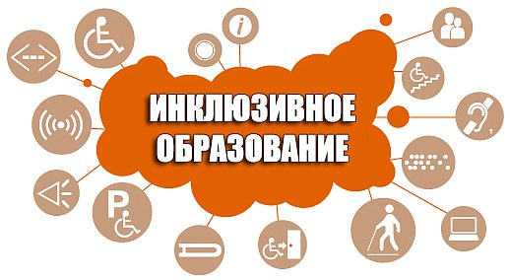
Модель доступности оказания услуг в сфере дополнительного образования для детей
детей с ограниченными возможностями здоровья, детей- инвалидов
МБОУ ЦДТ «Паллада»

Муниципальное бюджетное образовательное учреждение дополнительного образования Центр детского творчества «Паллада»

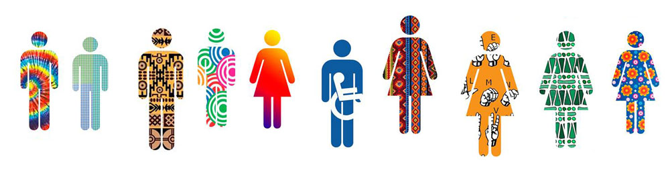
Индивидуальные образовательные
маршруты
Сопровождение педагогом
Обучение по дополнительным адаптированным общеобразовательным общеразвивающим программам

Обучение по дополнительным общеобразовательным общеразвивающим программам
Обучение по дополнительным адаптированным общеобразовательным общеразвивающим программам
Проведение мастер-классов
Обучение по дополнительным адаптированным общеобразовательным общеразвивающим программам

На базе краевого государственного казенного общеобразовательного учреждения

«Школа интернат №20»

В условиях МБОУ ЦДТ «Паллада»
На базе образовательных организаций

